
ФЕДЕРАЛЬНОЕ ГОСУДАРСТВЕННОЕ АВТОНОМНОЕ ОБРАЗОВАТЕЛЬНОЕ УЧРЕЖДЕНИЕ ВЫСШЕГО ОБРАЗОВАНИЯ «САМАРСКИЙ НАЦИОНАЛЬНЫЙ ИССЛЕДОВАТЕЛЬСКИЙ УНИВЕРСИТЕТ ИМЕНИ АКАДЕМИКА С.П. КОРОЛЕВА
(САМАРСКИЙ УНИВЕРСИТЕТ)»

ИНСТИТУТ ИНФОРМАТИКИ И КИБЕРНЕТИКИ
Кафедра программных систем

ОТЧЕТ
по лабораторной работе №1
по дисциплине «Нейронные сети»

«Нейросеть своими руками»

Студент: Синицын Е.А.
Группа: 6303-020302D

Проверил:
профессор Тюгашев А.А.

Дата: _________________

Самара
2026
СОДЕРЖАНИЕ

ПОСТАНОВКА ЗАДАЧИ 3
1 Исходный текст программы 4
2 Протокол исполнения 12
ЗАКЛЮЧЕНИЕ 15
СПИСОК ИСПОЛЬЗОВАННЫХ ИСТОЧНИКОВ 15

ПОСТАНОВКА ЗАДАЧИ
Целью данной работы является изучение основных принципов работы искусственных нейронных сетей на примере реализации формального нейрона и создания простейшей однослойной нейронной сети (персептрона) на его основе. В рамках поставленной задачи необходимо:
- изучить основы языка Python;
- написать функцию на Python, имитирующую одиночный формальный нейрон
- создать класс «формальный нейрон» на Python, на его основе создать простейшую однослойную нейронную сеть, «персептрон».

- Исходный текст программы

from math import exp, tanh, sqrt
from typing import Callable, List, Tuple, Dict
import random
import os

import numpy as np
import pandas as pd
import matplotlib.pyplot as plt

def relu(x: float) -> float:
"""ReLU-активация."""
return max(0.0, x)

def relu_derivative(x: float) -> float:
"""Производная ReLU."""
return 1.0 if x > 0 else 0.0

def sigmoid(x: float) -> float:
"""Сигмоида с защитой от переполнения."""
if x >= 0:
z = exp(-x)
return 1 / (1 + z)
z = exp(x)
return z / (1 + z)

def sigmoid_derivative(x: float) -> float:
"""Производная сигмоиды."""
s = sigmoid(x)
return s * (1 - s)

def tanh_activation(x: float) -> float:
"""Гиперболический тангенс."""
return tanh(x)

def tanh_derivative(x: float) -> float:
"""Производная tanh."""
return 1 - tanh(x) ** 2

def softmax(x: List[float]) -> List[float]:
"""
Softmax-функция для многоклассовой классификации.
"""
max_x = max(x)
exp_x = [exp(v - max_x) for v in x]
s = sum(exp_x)
return [v / s for v in exp_x]

class Neuron:
"""
Формальный нейрон с поддержкой backpropagation.
"""

def __init__(self, num_inputs: int, activation: str = "relu") -> None:
limit = (1.0 / num_inputs) ** 0.5

self.bias = random.uniform(-limit, limit)
self.num_inputs = num_inputs

if activation == "relu":
self.activation = relu
self.activation_deriv = relu_derivative
elif activation == "sigmoid":
self.activation = sigmoid
self.activation_deriv = sigmoid_derivative
elif activation == "tanh":
self.activation = tanh_activation
self.activation_deriv = tanh_derivative
elif activation == "linear":
self.activation = lambda x: x
self.activation_deriv = lambda x: 1.0
else:
raise ValueError(f"Unknown activation: {activation}")

self.X = None
self.z = None
self.output = None
self.delta = None

self.grad_weights = [0.0] * num_inputs
self.grad_bias = 0.0

def forward(self, X: List[float]) -> float:
"""Прямой проход нейрона."""
self.X = X
self.z = sum(w * x for w, x in zip(self.weights, X)) + self.bias
self.output = self.activation(self.z)
return self.output

def backward(self, error: float) -> List[float]:
"""Обратное распространение ошибки."""
self.delta = error * self.activation_deriv(self.z)

for i, x in enumerate(self.X):
self.grad_weights[i] += self.delta * x
self.grad_bias += self.delta

return [self.delta * w for w in self.weights]

def update(self, learning_rate: float) -> None:
"""Обновление параметров нейрона."""
for i in range(len(self.weights)):
self.weights[i] -= learning_rate * self.grad_weights[i]
self.bias -= learning_rate * self.grad_bias

class DenseLayer:
"""
Полносвязный слой нейронов.
"""

def __init__(self, num_neurons: int, num_inputs: int, activation: str) -> None:
self.neurons = [Neuron(num_inputs, activation) for _ in range(num_neurons)]
self.X = None

def forward(self, inputs: List[float]) -> List[float]:
"""Прямой проход слоя."""
self.X = inputs
return [neuron.forward(inputs) for neuron in self.neurons]

def backward(self, errors: List[float]) -> List[float]:
"""Backpropagation через слой."""
prev_errors = [0.0] * len(self.X)

for error, neuron in zip(errors, self.neurons):
neuron_errors = neuron.backward(error)
for i in range(len(prev_errors)):
prev_errors[i] += neuron_errors[i]

return prev_errors

def update(self, learning_rate: float) -> None:
"""Обновление параметров слоя."""
for neuron in self.neurons:
neuron.update(learning_rate)
neuron.grad_weights = [0.0] * len(neuron.grad_weights)
neuron.grad_bias = 0.0

class NeuralNetwork:
"""
Полносвязная нейронная сеть для многоклассовой классификации.
"""

def __init__(self) -> None:
self.layers = []
self.history = {
"train_loss": [],
"train_accuracy": [],
"val_loss": [],
"val_accuracy": [],
}

def add_layer(self, layer: DenseLayer) -> None:
"""Добавление слоя в сеть."""
self.layers.append(layer)

def forward(self, inputs: List[float]) -> List[float]:
"""Прямой проход по сети."""
out = inputs
for layer in self.layers:
out = layer.forward(out)
return out

def predict(self, inputs: List[float]) -> tuple[int, List[float]]:
"""Предсказание класса."""
logits = self.forward(inputs)
probs = softmax(logits)
return probs.index(max(probs)), probs

def compute_loss(self, outputs: List[float], target: int) -> float:
"""Cross-entropy loss."""
probs = softmax(outputs)
return -np.log(probs[target] + 1e-8)

def compute_gradients(self, outputs: List[float], target: int) -> List[float]:
"""Градиенты softmax + cross-entropy."""
probs = softmax(outputs)
probs[target] -= 1.0
return probs

def train_on_batch(self, X_batch: List[List[float]], y_batch: List[int], learning_rate: float) -> Tuple[float, float]:
"""Обучение на одном батче"""
batch_loss = 0.0
correct = 0

for X, y in zip(X_batch, y_batch):
# Прямой проход
outputs = self.forward(X)

# Вычисление потерь
loss = self.compute_loss(outputs, y)
batch_loss += loss

# Проверка правильности предсказания
predicted = np.argmax(outputs)
if predicted == y:
correct += 1

# Обратное распространение
gradients = self.compute_gradients(outputs, y)

# Распространение ошибки назад через все слои
current_gradients = gradients
for layer in reversed(self.layers):
for neuron in layer.neurons:
neuron.grad_weights = [0.0] * neuron.num_inputs
neuron.grad_bias = 0.0
current_gradients = layer.backward(current_gradients)

# Обновление весов всех слоев
for layer in self.layers:
layer.update(learning_rate)

# Средние значения по батчу
avg_loss = batch_loss / len(X_batch)
accuracy = correct / len(X_batch)

return avg_loss, accuracy

def train(self, X_train, y_train, X_val, y_val,
epochs=50, batch_size=32, learning_rate=0.01,
learning_rate_decay=0.95, early_stopping_patience=10,
stop_val_loss=0.5):
"""Обучение сети с валидацией"""

print(f"Начинаем обучение...")
print(f"Эпох: {epochs}, Размер батча: {batch_size}, LR: {learning_rate}")

best_val_accuracy = 0
patience_counter = 0

for epoch in range(epochs):
# Случайное перемешивание данных
indices = list(range(len(X_train)))
random.shuffle(indices)
X_train_shuffled = [X_train[i] for i in indices]
y_train_shuffled = [y_train[i] for i in indices]

train_loss = 0.0
train_correct = 0
num_batches = 0

# Обучение по батчам
for i in range(0, len(X_train), batch_size):
X_batch = X_train_shuffled[i:i+batch_size]
y_batch = y_train_shuffled[i:i+batch_size]

loss, accuracy = self.train_on_batch(X_batch, y_batch, learning_rate)

train_loss += loss
train_correct += accuracy * len(X_batch)
num_batches += 1

# Средние значения по эпохе
avg_train_loss = train_loss / num_batches
avg_train_accuracy = train_correct / len(X_train)

# Валидация
val_loss, val_accuracy = self.evaluate(X_val, y_val)

# Сохранение истории
self.history['train_loss'].append(avg_train_loss)
self.history['train_accuracy'].append(avg_train_accuracy)
self.history['val_loss'].append(val_loss)
self.history['val_accuracy'].append(val_accuracy)

# Вывод прогресса
print(f"Эпоха {epoch+1:3d}/{epochs} | "
f"Train Loss: {avg_train_loss:.4f} | "
f"Train Acc: {avg_train_accuracy:.2%} | "
f"Val Loss: {val_loss:.4f} | "
f"Val Acc: {val_accuracy:.2%}")

# Ранняя остановка
if val_accuracy > best_val_accuracy:
best_val_accuracy = val_accuracy
patience_counter = 0
else:
patience_counter += 1
if patience_counter >= early_stopping_patience:
print(f"Ранняя остановка на эпохе {epoch+1}")
break

if val_loss <= stop_val_loss:
print(f"Граница ошибки достигнута на эпохе {epoch+1}")
break

# Уменьшение скорости обучения
learning_rate *= learning_rate_decay

return self.history

def evaluate(self, X_test, y_test):
"""Оценка точности на тестовых данных"""
total_loss = 0.0
correct = 0

for X, y in zip(X_test, y_test):
outputs = self.forward(X)
loss = self.compute_loss(outputs, y)
total_loss += loss

predicted = np.argmax(outputs)
if predicted == y:
correct += 1

avg_loss = total_loss / len(X_test)
accuracy = correct / len(X_test)

return avg_loss, accuracy

def create_network(input_size, num_classes):
"""Создание нейронной сети для классификации"""
network = NeuralNetwork()

# Первый скрытый слой - входной
network.add_layer(DenseLayer(16, input_size, activation='relu'))

# Второй слой - выходной
network.add_layer(DenseLayer(num_classes, 16, activation='linear'))
# network.add_layer(DenseLayer(num_classes, input_size, activation='linear'))
# Строчка выше - слой персептрона, при необходимости раскомментировать её, и закомментировать все остальные слои

return network

def plot_training_history(history):
"""Визуализация процесса обучения"""
fig, (ax1, ax2) = plt.subplots(1, 2, figsize=(12, 4))

# График потерь
ax1.plot(history['train_loss'], label='Train Loss')
ax1.plot(history['val_loss'], label='Validation Loss')
ax1.set_xlabel('Эпоха')
ax1.set_ylabel('Потери')
ax1.set_title('Функция потерь во время обучения')
ax1.legend()
ax1.grid(True)

# График точности
ax2.plot(history['train_accuracy'], label='Train Accuracy')
ax2.plot(history['val_accuracy'], label='Validation Accuracy')
ax2.set_xlabel('Эпоха')
ax2.set_ylabel('Точность')
ax2.set_title('Точность во время обучения')
ax2.legend()
ax2.grid(True)

plt.tight_layout()
plt.savefig('training_history.png', dpi=150)
print("График обучения сохранен в 'training_history.png'")
plt.show()

def load_battery_dataset(
features_path: str="smartphone_battery_features.csv",
targets_path: str="smartphone_battery_targets.csv"
) -> tuple[list[list[float]], list[int], dict]:
"""
Загрузка датасета рекомендаций по батарее.
"""
df_X = pd.read_csv(features_path)
df_y = pd.read_csv(targets_path)

X = df_X.select_dtypes(exclude="object")
X = (X - X.mean()) / (X.std() + 1e-8)
X = X.values.tolist()

labels = df_y["recommended_action"]
unique = sorted(labels.unique())
mapping = {label: i for i, label in enumerate(unique)}
y = [mapping[l] for l in labels]

return X, y, mapping

if __name__ == "__main__":
# !!! Закомментировать 2 строчки ниже (это костыль, так как у меня проблемы с Tkinter)
os.environ["TCL_LIBRARY"] = r"C:\Users\Warer\AppData\Local\Programs\Python\Python313\tcl\tcl8.6"
os.environ["TK_LIBRARY"] = r"C:\Users\Warer\AppData\Local\Programs\Python\Python313\tcl\tk8.6"
# !!! Закомментировать 2 строчки выше (это костыль, так как у меня проблемы с Tkinter)

random.seed(42)
np.random.seed(42)

# Загрузка разметки
X, y, label_mapping = load_battery_dataset()

# Создаем mapping меток в числовые индексы
num_classes = len(label_mapping)

print(f"Найдено классов: {num_classes}")
print("Соответствие меток:", label_mapping)

print(f"\nЗагружено {len(X)} примеров")
print(f"Размер вектора признаков: {len(X[0])}")

# Разделение на обучающую, валидационную и тестовую выборки
indices = list(range(len(X)))
random.shuffle(indices)

train_size = int(0.7 * len(X))
val_size = int(0.15 * len(X))

train_indices = indices[:train_size]
val_indices = indices[train_size:train_size + val_size]
test_indices = indices[train_size + val_size:]

X_train = [X[i] for i in train_indices]
y_train = [y[i] for i in train_indices]

X_val = [X[i] for i in val_indices]
y_val = [y[i] for i in val_indices]

X_test = [X[i] for i in test_indices]
y_test = [y[i] for i in test_indices]

print(f"\nРазделение данных:")
print(f" Обучающая выборка: {len(X_train)}")
print(f" Валидационная выборка: {len(X_val)}")
print(f" Тестовая выборка: {len(X_test)}")

# Создаем нейронную сеть
input_size = len(X[0])
print(f"\nСоздаем нейронную сеть:")
print(f" Входной размер: {input_size}")
print(f" Количество классов: {num_classes}")

nn = create_network(input_size, num_classes)

# Обучение сети
print("\n" + "="*70)
print("НАЧИНАЕМ ОБУЧЕНИЕ С ГРАДИЕНТНЫМ СПУСКОМ")
print("="*70)

history = nn.train(
X_train, y_train, X_val, y_val,
epochs=100,
batch_size=64,
learning_rate=0.01,
learning_rate_decay=0.98,
early_stopping_patience=105,
stop_val_loss=0.05
)
print("\nОбучение завершено!")

# Оценка на тестовых данных
test_loss, test_accuracy = nn.evaluate(X_test, y_test)
print(f"\n" + "="*70)
print(f"РЕЗУЛЬТАТЫ НА ТЕСТОВЫХ ДАННЫХ:")
print(f" Потери: {test_loss:.4f}")
print(f" Точность: {test_accuracy:.2%}")
print("="*70)

# Визуализация процесса обучения
plot_training_history(history)

# Примеры предсказаний
print("\nПримеры предсказаний на тестовых данных:")
print("-" * 50)

for i in range(min(5, len(X_test))):
predicted_idx, outputs = nn.predict(X_test[i])
true_label_idx = y_test[i]

# Находим исходные метки
true_label = [k for k, v in label_mapping.items() if v == true_label_idx][0]
predicted_label = [k for k, v in label_mapping.items() if v == predicted_idx][0]

is_correct = "✓" if predicted_idx == true_label_idx else "✗"

print(f"Пример {i+1}: {is_correct}")
print(f" Истинная метка: '{true_label}' (класс {true_label_idx})")
print(f" Предсказанная: '{predicted_label}' (класс {predicted_idx})")

# Вероятности по классам
print(f" Вероятности: ", end="")
for j, prob in enumerate(outputs):
label_name = [k for k, v in label_mapping.items() if v == j][0]
print(f"{label_name}: {prob:.3f} ", end="")
print("\n")

- Протокол исполнения
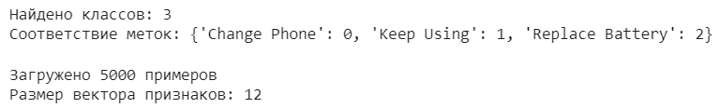
Рисунок 1 – Загрузка данных
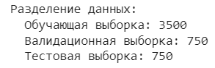
Рисунок 2 – Разделение на обучающую, валидационную и тестовую выборки
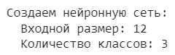
Рисунок 3 – Создание нейронной сети
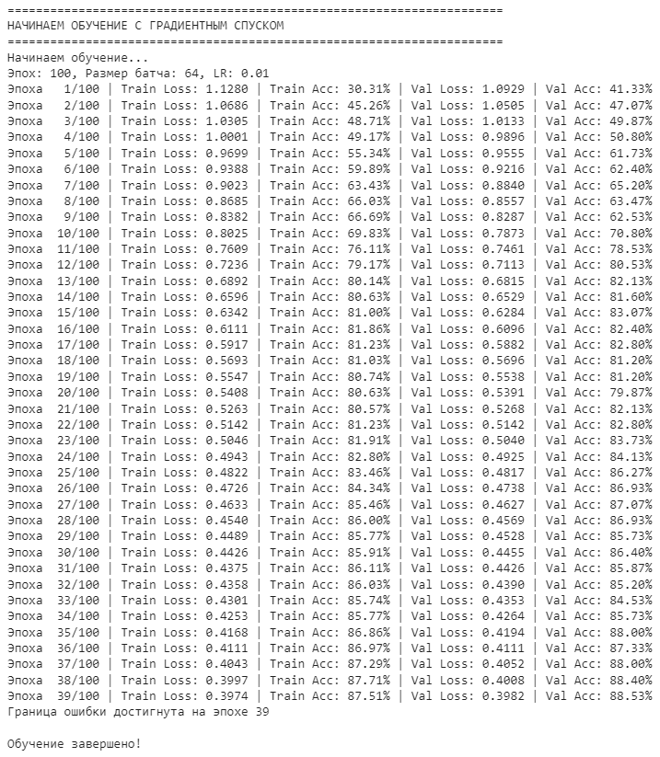
Рисунок 4 – Обучение сети с остановкой при Val Loss < 0.4
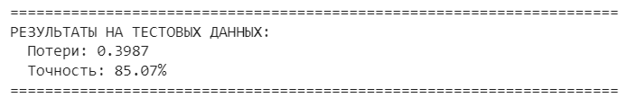
Рисунок 5 – Оценка на тестовых данных
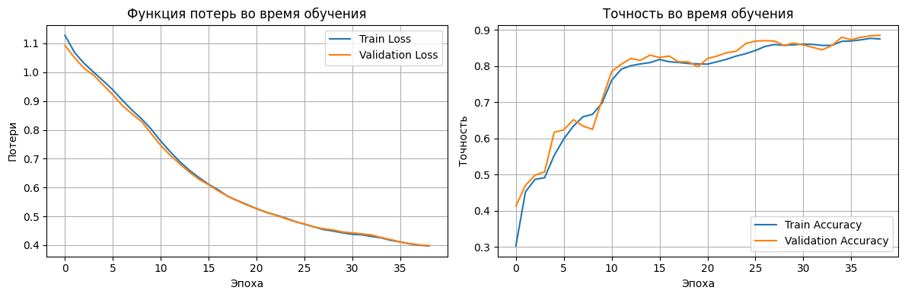
Рисунок 6 – Визуализация процесса обучения
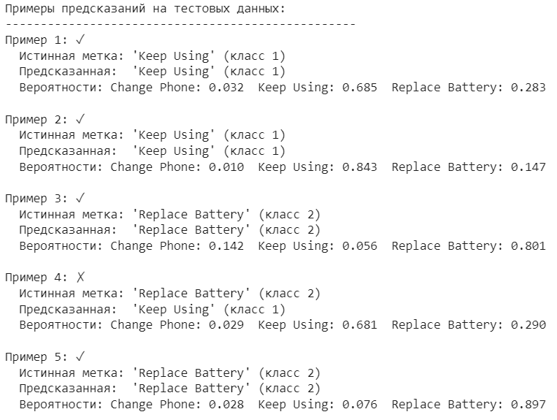
Рисунок 7 – Примеры предсказаний

ЗАКЛЮЧЕНИЕ
В процессе выполнения работы были рассмотрены основы языка Python, а затем с помощью среды Google Colab и языка Python был разработан программный модуль, имитирующий работу формального нейрона, и создан класс нейронной сети, представляющий собой полносвязную многослойную нейронную сеть.

СПИСОК ИСПОЛЬЗОВАННЫХ ИСТОЧНИКОВ
- Тюгашев А.А. Нейронные сети: учеб. пособие. – 179 с.
- Kaggle [Электронный ресурс] // Smartphone Battery Health Prediction Dataset. URL: https://www.kaggle.com/datasets/vishardmehta/smartphone-battery-health-prediction-dataset (дата обращения 09.02.2026).

